Opera sin vpn:

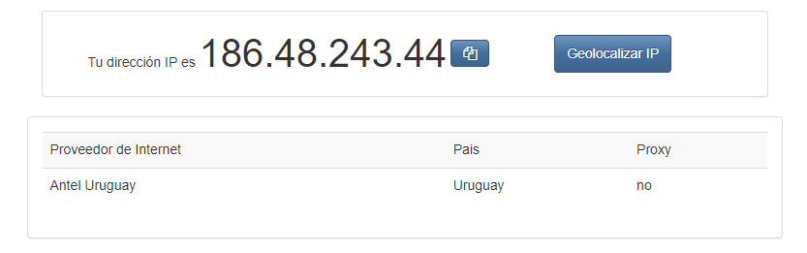

Opera con vpn:

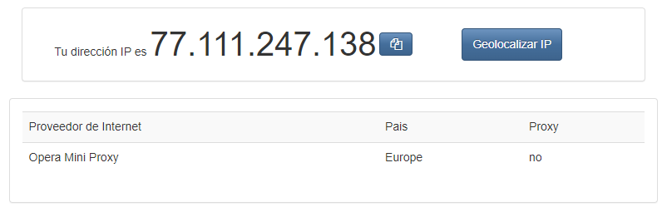

Tor:

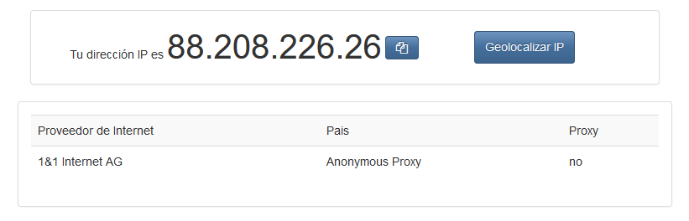

* **¿Las IP públicas son las mismas? ¿por qué?**

Las IP públicas no son las mismas debido a que la VPN nos permite ocultar nuestra IP al redirigir el tráfico a un servidor VPN remoto, esto lo hace a realizando una conexión segura donde los datos son encriptados.

* **Sin utilizar la VPN puedes ver el siguiente** [**video**](https://www.youtube.com/watch?v=6_kh4RsBjbI&ab_channel=ZiggoSport)**? Ahora activala e intenta verlo, ¿que es lo que sucedió? ¿Por qué?**

Solo pude ver el video con la VPN activada, ya que el canal que aloja el video se encuentra en Países Bajos y la VPN está ubicada en algún lugar de Europa.

* **Utilizando Tor ¿pudimos localizar la IP**?

No, porque la red es distribuida, los mensajes pasan por tres o mas servidores y se cifran y descifran al menos 3 veces.

Opera sin VPN:

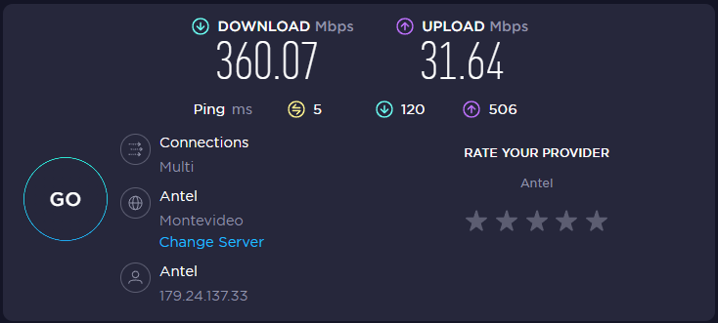

Opera con VPN:

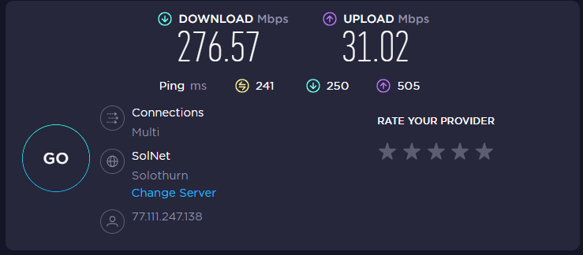

Tor:

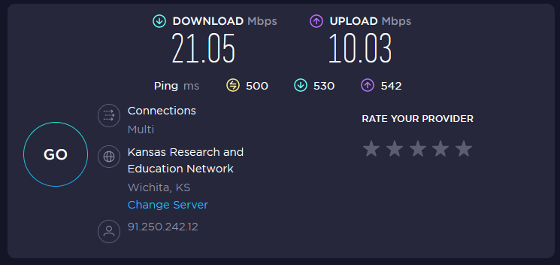

* ¿Las velocidades en los test son diferentes? ¿Por qué crees que sucede esto?

Debido a que establecimos una conexión con servidores remotos que redireccionan nuestro tráfico, haciendo que nuestra velocidad baje y sea inestable.

* ¿Qué significa el valor del ping?

Es una unidad de medida que sirve para medir la latencia, es decir, el tiempo que tarda en transmitirse un paquete de datos dentro del a red.

* El valor del ping, ¿varía entre las diferentes opciones? ¿Por qué?

Al establecer las conexiones remotas que ya mencionamos, las conexiones suelen ser de largas distancias y se pierden paquetes de datos.